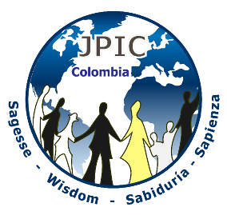

Las mujeres en Colombia

Foto: PNUD Colombia
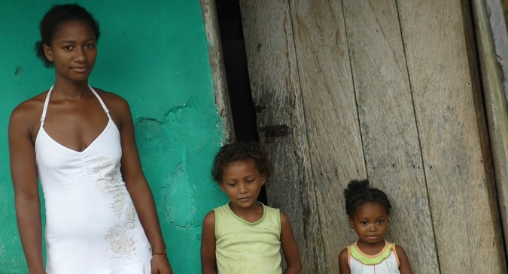
En las últimas décadas Colombia ha alcanzado importantes conquistas en relación a la promoción de la igualdad de género y el empoderamiento de las mujeres, si bien aún hay brechas relevantes por reducir.
Colombia ha ratificado todos los tratados internacionales vigentes sobre derechos humanos y derechos de las mujeres, y ha hecho un progreso significativo en el desarrollo de leyes para promover la igualdad de género y garantizar los derechos humanos de las mujeres. Algunos ejemplos son los Lineamientos de la Política Pública para la Equidad de Género para las Mujeres y el Plan Integral para garantizar a las mujeres una vida libre de violencias aprobados en 2012, y la Ley de Víctimas y Restitución de Tierras, aprobada en 2011, con disposiciones importantes sobre la igualdad de género, así como la Ley 1257 "Por la cual se dictan normas de sensibilización, prevención y sanción de formas de violencia y discriminación contra las mujeres", de 2008 y la Ley 1719 por la cual se adoptan medidas para garantizar el acceso a la justicia de las víctimas de violencia sexual, en especial la violencia sexual con ocasión del conflicto armado, de 2014, entre otras.
Si bien estas normas proporcionan un marco sólido para avanzar en derechos de las mujeres, siguen existiendo desafíos para su plena aplicación, como muestran los datos sobre las brechas de género.
En cuanto a los indicadores relacionados con el género, la participación política de las mujeres ha aumentado del 6% al 11% en los cargos de elección popular, y del 7% al 21% en las elecciones del Congreso en los últimos 20 años.
En relación a los derechos económicos, el acceso de las mujeres al empleo formal y su participación en el Mercado laboral, si bien ha ido creciendo, es aún limitada.
En educación, se ha logrado un gran progreso. Mujeres colombianas tienen una tasa más alta de educación que los hombres. Sin embargo, las mujeres aún enfrentan importantes dificultades de acceso al empleo, y cuando entran en el mercado laboral, se enfrentan a diferencias salariales significativas y trabajan en los altos niveles de informalidad.
Colombia ha visto una disminución en la tasa de mortalidad materna; pero todavía hay 500 mujeres que mueren cada año a causa del embarazo y del parto.​
Se han promulgado numerosas leyes nacionales para prevenir y sancionar la violencia contra las mujeres, como se menciona al inicio. No obstante, las cifras siguen siendo alarmantes. Según el informe del Instituto Nacional de Medicina Legal en Colombia (INMLCF) en un año fueron asesinadas 1.007 mujeres, se registraron 37.881 casos de violencia contra las mujeres en el ámbito de la pareja y 16.088 casos de violencia sexual fueron contra mujeres, el 86% del total de las víctimas de este delito, siendo las niñas y las adolescentes las principales afectadas por esta forma de violencia.
La violencia se agrava en países en conflicto como Colombia. Los efectos de la violencia contra la mujer y de la violación de sus derechos humanos en tal contexto los experimentan mujeres de todas las edades. Son víctimas de actos de amenazas, asesinato, terrorismo, torturas, desapariciones involuntarias, esclavitud sexual, violaciones, abuso sexual, embarazos y abortos forzados. Datos oficiales indican que más de 400.000 mujeres han sido víctimas de homicidio en el marco del conflicto armado, y hay más de 57.000 mujeres víctimas de desplazamiento forzado. La violencia en el conflicto armado ha generado el desplazamiento interno de más de 2.700.000 mujeres (cerca de 6% de la población total del país y el 51% del total de personas desplazadas). 15,8% de las mujeres desplazadas declaran haber sido víctimas de violencia sexual.
Las mujeres pertenecientes a grupos étnicos indígenas y afrocolombianas se han visto afectados de manera desproporcionada por la violencia derivada del conflicto; de 3.445 casos de homicidios de personas indígenas y afrocolombianas, el 65,5% eran mujeres.
Pese al fortalecimiento de esa violencia hacia la mujer, en los escenarios de conflicto armado, son las mujeres las que lideran procesos; mujeres campesinas, indígenas, afrodescendientes, participan en procesos formativos aportando a la construcción de la paz desde sus territorios. Reconociéndose así la importancia de la participación política de las mujeres en escenarios de decisión haciendo uso de diversas herramientas simbólicas, políticas y democráticas que resignifican y promueven la interacción social con igualdad de género para fomentar cambios que puedan favorecer la consolidación de la paz desde un enfoque territorial, pacifista y feminista.
La ONU Mujeres Colombia, reiteró a través de su representante la importancia de continuar en el esfuerzo de asegurar la participación efectiva y garantista de las mujeres víctimas en el Sistema Integral, ya que su participación es condición para profundizar en el sentido simbólico, transformador y retributivo que tiene la justicia transicional para las mujeres.
“Desde ONU Mujeres reconocemos y respaldamos el valor del trabajo de las mujeres víctimas del conflicto armado en Colombia, así como de las lideresas y defensoras de los derechos de las mujeres. Su trabajo hace la diferencia para las mujeres y las niñas en Colombia y su valentía desde todos los sectores, sostiene la lucha para no dejar a nadie atrás”
(Ana Güezmes representante ONU MUJERES COLOMBIA)
Fuente: https://colombia.unwomen.org/es/onu-mujeres-en-colombia/las-mujeres-en-colombia

